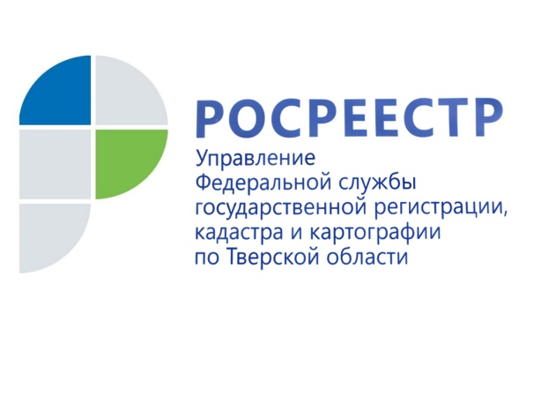 ПРЕСС-РЕЛИЗ
Тверской Росреестр рассмотрел более 25 тысяч заявлений на оказание услуг по регистрации прав и кадастровому учёту
16 февраля 2017 года – С 9 января 2017 года по 9 февраля 2017 года Управление Росреестра по Тверской области рассмотрело более 3,6 тыс. заявлений на кадастровый учёт и около 22 тыс. заявлений о государственной регистрации прав. Региональное Управление Росреестра также рассмотрело более 1,1 тыс. заявлений о единой процедуре, по которой кадастровый учёт и регистрация прав осуществляются одновременно. Возможность одновременной подачи заявления на регистрацию прав и кадастровый учёт предусмотрена вступившим в силу с 1 января 2017 года Федеральным законом № 218-ФЗ «О государственной регистрации недвижимости».
За этот же период в соответствии с 218-ФЗ в тверском регионе выдано более 70,5 тыс. сведений из Единого государственного реестра недвижимости (ЕГРН).
Руководитель Управления Росреестра по Тверской области Николай Фролов: «Вследствие сбоя программного комплекса информационной системы Росреестра, произошедшего в декабре 2016 года, нагрузка на государственных регистраторов прав и технических специалистов ведомства резко возросла. Во избежание нарушения сроков по предоставлению госуслуг руководством Управления были приняты конкретные меры, в результате чего в настоящее время в тверском регионе не зафиксировано ни одной просрочки в части предоставления услуг по регистрации прав и кадастровому учёту. Кроме того, с начала 2017 года в Росреестре активно ведётся поэтапная работа по настраиванию информационной системы. Как сообщила на заседании комитета Совета Федерации по экономической политике заместитель Министра экономического развития РФ – руководитель Росреестра Виктория Абрамченко, все сервисы на сайте Росреестра будут доступны к 8 марта».
Услуги Росреестра по регистрации прав и кадастровому учёту (как отдельно, так и в виде единой процедуры), а также по получению сведений из ЕГРН полностью доступны на всей территории Российской Федерации. Документы на получение услуг Росреестра можно подать в офисах Федеральной кадастровой палаты и многофункциональных центрах «Мои документы». Кроме того, на портале Росреестра можно в электронном виде получить сведения об объекте недвижимости из ЕГРН, а также подать документы на государственную регистрацию прав.
О Росреестре
Федеральная служба государственной регистрации, кадастра и картографии (Росреестр) является федеральным органом исполнительной власти, осуществляющим функции по государственной регистрации прав на недвижимое имущество и сделок с ним, по оказанию государственных услуг в сфере ведения государственного кадастра недвижимости, проведению государственного кадастрового учета недвижимого имущества, землеустройства, государственного мониторинга земель, навигационного обеспечения транспортного комплекса, а также функции по государственной кадастровой оценке, федеральному государственному надзору в области геодезии и картографии, государственному земельному надзору, надзору за деятельностью саморегулируемых организаций оценщиков, контролю деятельности саморегулируемых организаций арбитражных управляющих. Подведомственными учреждениями Росреестра являются ФГБУ «ФКП Росреестра» и ФГБУ «Центр геодезии, картографии и ИПД».

